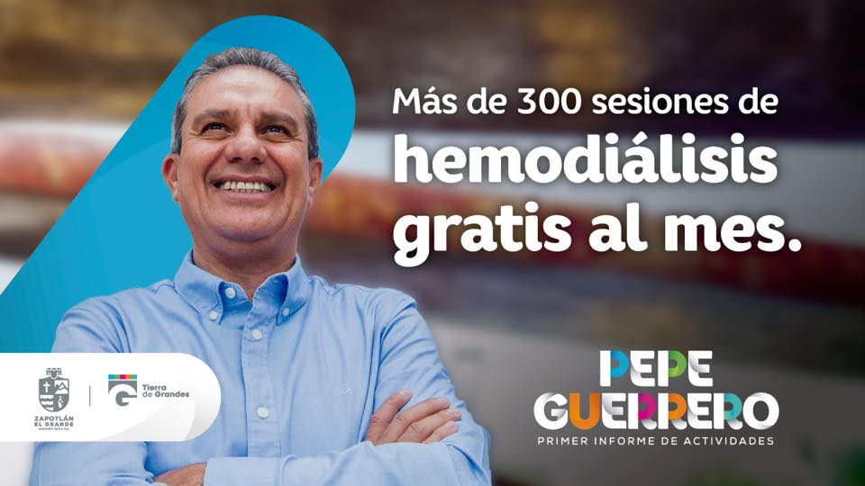

ASISTENCIA SOCIAL
OBJETIVO MUNIICPAL 25 “Impulsar el desarrollo integral de las familias Zapotlenses”.
En este segundo año de actividades tratando de cambiar las historias de las familias más vulnerables del municipio, desde el área de Asistencial Social que representa el Sistema para el Desarrollo integral de la Familia (DIF municipal), se emprendió la tarea de aplicar la estrategia de “Generar condiciones de bienestar para fortalecer el desarrollo integral de las familias”. Considerando los principales indicadores de pobreza multidimensional del CONEVAL, en el marco de la actualización del Plan Municipal de Desarrollo y Gobernanza 2018-2021, fueron tomados en cuenta para el diagnóstico los principales indicadores de pobreza extrema en la población fijados en 1.5%, población con carencias sociales en un 40.1%, y población con pobreza moderada en un 20.3%. No obstante, de encontrarnos en una situación moderada con respecto de los indicadores anteriores, entre los municipios del Estado de Jalisco, se continúa trabajando para combatir e impulsar a la baja la pobreza extrema.

Atención y prevención de las condiciones sociales que generan vulnerabilidad, marginación y exclusión en la población.
En esta primera línea de acción denominada en los ejes de trabajo como “atención y prevención de condiciones sociales que generan marginación, y exclusión en la población”, destaco la continuidad en el trabajo que se ha realizado en los Centros de Desarrollo Comunitario ubicados en zonas de atención prioritaria de la Cabecera Municipal, con la impartición de talleres para el desarrollo de capacidades para jóvenes que coadyuvan a la recomposición del tejido social, destacando: regularización escolar, deportes, arte y robótica, para jóvenes y adultos con los talleres para el desarrollo de la productividad como Cultura de Belleza, Bisutería, Arte Huichol, Manualidades en pasta flexible y migajón, así como Elaboración de Piñatas, con los cuales se les ha permitido capacitarse para obtener un ingreso extra para sus familias. Con ello se buscó continuar impulsando el desarrollo e integración social, así como la disciplina y generación de la convivencia sana en un ambiente de formación adicional a la escolar y para la capacitación de jóvenes y adultos emprendedores.

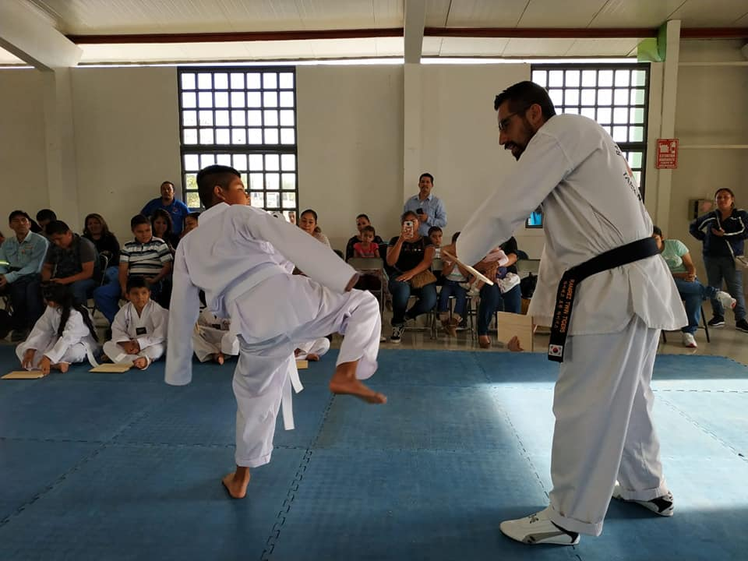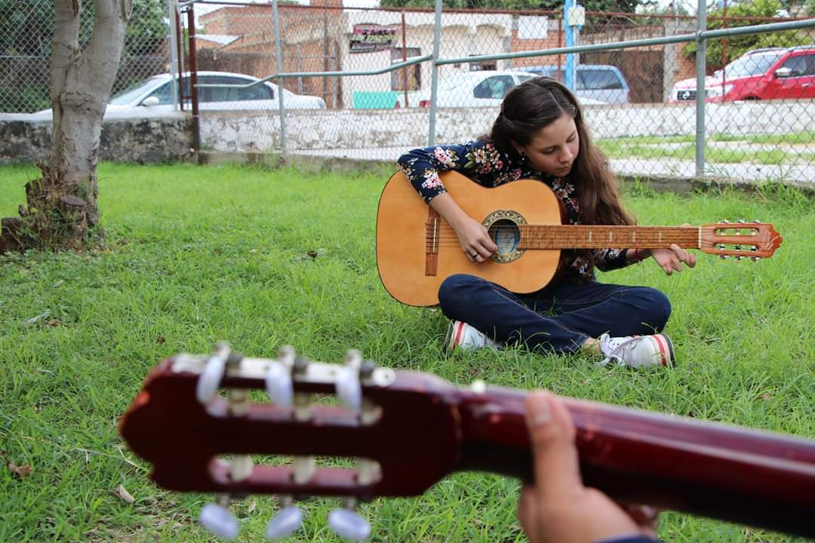
En la siguiente tabla se despliega el comportamiento de la apertura y participación de los talleres mencionados durante los periodos 2019 y 2020, con la finalidad de prevenir adicciones, pandillerismo, vandalismo en las mencionadas zonas de atención prioritaria, así como las imágenes de los resultados en la participación de la población zapotlense que tuvo gran respuesta en las convocatorias y que por motivos de la declaración de la pandemia COVID-19 los mismos fueron suspendidos desde el mes de marzo pasado.

Indicador | Periodo 2019 | Periodo 2020
Números de talleres en los CDC. | 108 | 120
Número de talleres nuevos en los CDC. | 12 | 12
Número de beneficiados en talleres de CDC anualizado. | 28,598 | 37,880
Participación en actividades de desarrollo. | 26 | 26
Capacitación a mujeres emprendedoras. | 75 | 75
Talleres de verano. | 53 | -

Remozamiento y equipamiento de Centros de Desarrollo Comunitario.
En el contexto de impulsar el mejoramiento del mantenimiento de imagen al interior de los Centros de Desarrollo Comunitarios por segundo año consecutivo, se llevó a cabo el Mega Bazar, recaudando la cantidad de diecinueve mil pesos para ser destinados al mantenimiento de pintura en interiores.
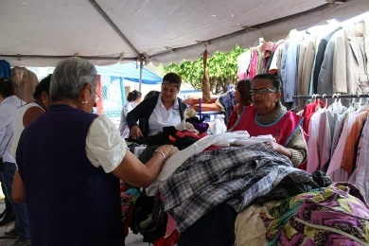
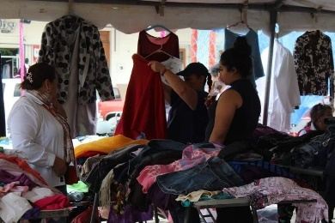

Por otra parte fue rehabilitado y adherido a los CDC de DIF, el Centro de la Colonia Cruz Blanca, implementándose nuevos talleres para atender a más segmentos de la población en la Cabecera Municipal con más talleres de capacitación.
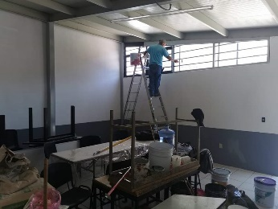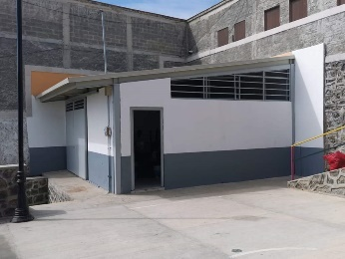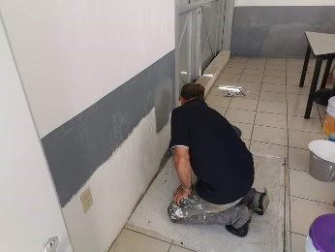

Así mismo con la generosa donación de pintura por parte de la empresa COMEX, fue posible mejorar la imagen del Centro Comunitario Los Guayabos, La Giralda, Cruz Blanca, Constituyentes, Teocalli y Solidaridad.

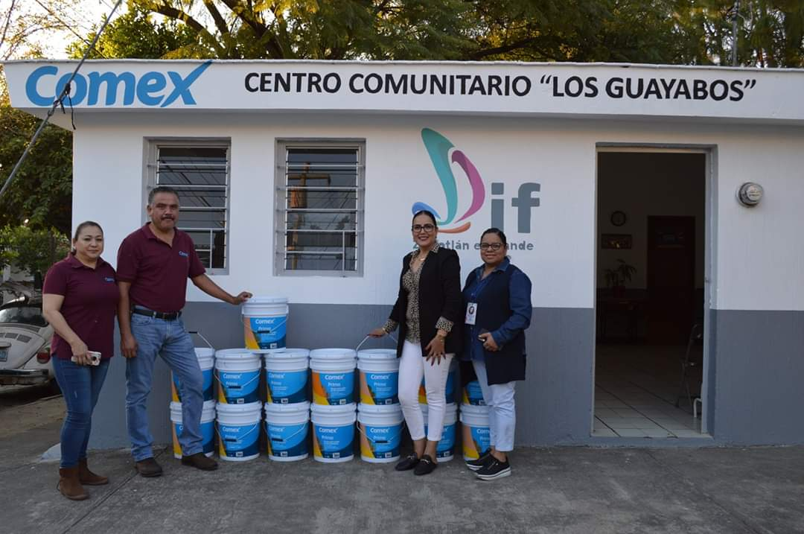
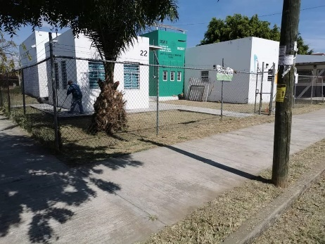
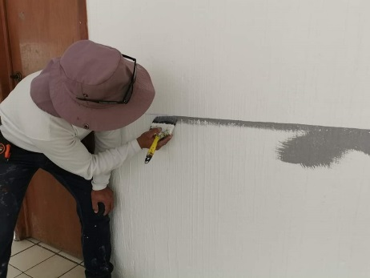

Con el afán de dignificar las instalaciones de atención a los usuarios de los servicios proporcionados por el sistema DIF de Zapotlán, también fueron remozadas las instalaciones administrativas ubicadas en la calle Aquiles Serdán, instalándose un domo en el patio posterior para proteger a los usuarios de sol y lluvia en temporales, también fue sujeto de remodelación el área de comedor para el personal, y balizado el estacionamiento destinado a personas con discapacidad y adultos mayores, dejando en este segundo periodo de actividades grandes cambios y mejoras en el inmueble.

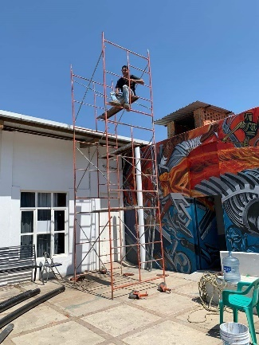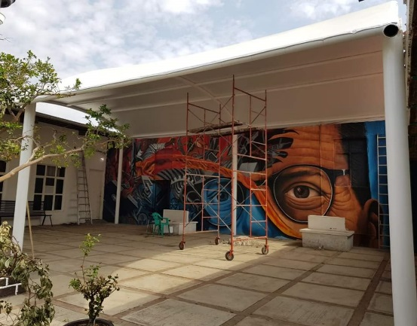
Instalación de domo en el patio posterior

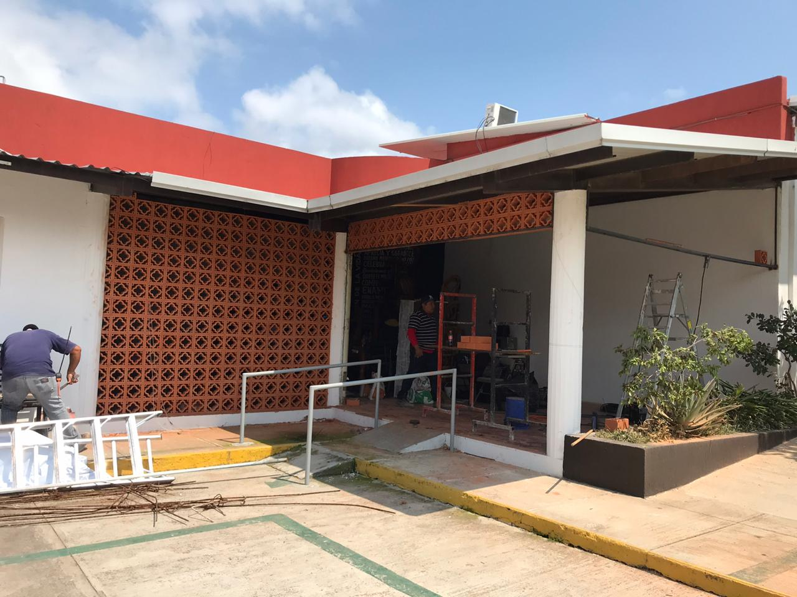

Remodelación de comedor para el personal.

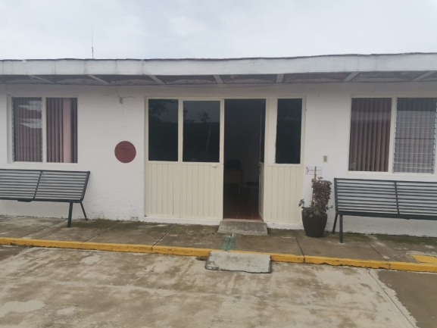

Aplicación de pintura en oficinas de administración.

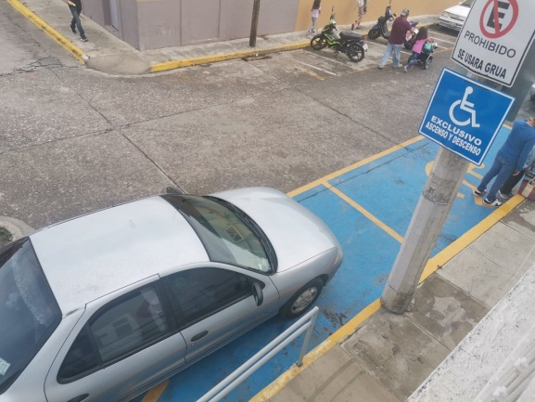
Estacionamiento personas con discapacidad.

Consolidación de Ludotecas Municipales.
Durante el presente período, a través del Sistema DIF Municipal, fueron realizados grandes actividades para impulsar la consolidación de las ludotecas municipales ubicadas al interior de la ex estación de ferrocarriles y del Mercado Municipal Paulino Navarro, con la organización de talleres de lectura, manualidades y diversas actividades artísticas para el desarrollo integral del infante de 4 a 10 años complementadas con actividades lúdico recreativas
Indicador | Periodo 2019 | Periodo 2020
Números de talleres en Ludotecas. | 3 | 7
Participación en actividades de desarrollo. | 3 | 6
Número de beneficiados en talleres. | 1,050 | 2,661
Patrocinios. | - | 5,000
.
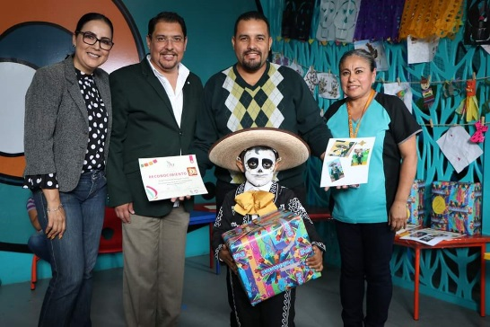

Construcción del padrón único de beneficiarios para incrementar el impacto en la población vulnerable.
Durante estos dos años se ha trabajado en fortalecer el impacto en las acciones de asistencia social que realiza el Sistema DIF de Zapotlán, depurando padrones de beneficiarios con la finalidad de canalizar los recursos del sistema a la población con alta vulnerabilidad en el municipio, ponderando que al cierre de este segundo periodo se cuenta con un padrón único para entrega de beneficios, evitando la duplicidad apoyos, además de realizar una verificación personalizada por parte de la institución, que ha fortalecido la ampliación de beneficiados.
Cabe destacar que durante la pandemia del COVID-19 con la depuración del padrón de personas detectadas en estado de pobreza extrema, permitió agilizarlos apoyos con una capacidad óptima de respuesta, manteniendo confiabilidad y trasparecía en la rendición de cuentas a los donadores que sin lugar a duda fortalecieron con su solidaridad a la obra social de la Institución.
Promoción y concientización en la población del respeto a las personas con discapacidad.
Las políticas públicas implementadas a lo largo de estos cinco años de continuidad de gobierno, sin lugar a duda han hecho destacar a Zapotlán el Grande en el tema de la inclusión, dado que se ha buscado para un mejorar el nivel de vida y desarrollo de las habilidades educativas, laborales, artísticas y deportivas de las personas con discapacidad en el municipio.
Para el efecto destaco que el pasado 14 de diciembre de 2019, Zapotlán el Grande se hizo merecedor a la distinción de la Medalla por la Inclusión “Gilberto Rincón Gallardo-Teletón” 2019, en su primera edición, destacando las grandes acciones realizas en los últimos cinco años, haciendo participe a personas con discapacidad en espacios laborales al interior del gobierno municipal así como:
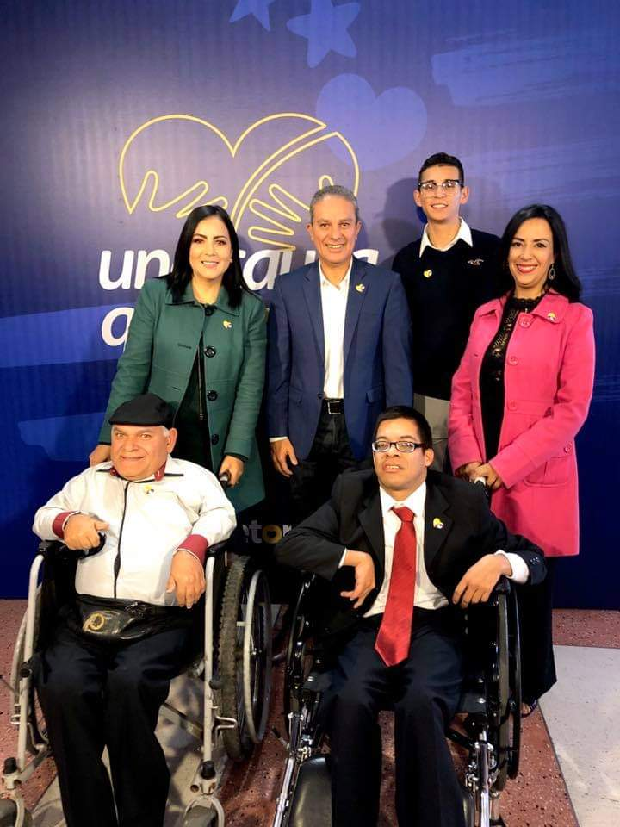

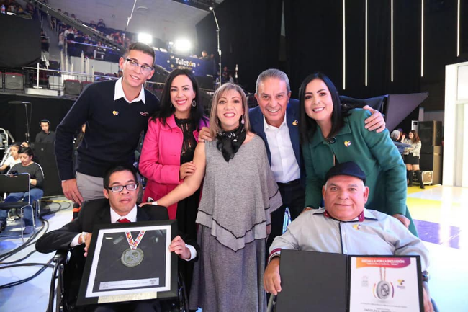

- Accesibilidad para personas con discapacidad.
- Capacitación a empresas de transporte “Promovamos Inclusión”
- Taller de Desarrollo Integral para personas con Síndrome de Down.
- Semana de Inclusión.
- Carrera por la inclusión “rueda, camina, corre”
- Vinculación con DIF Ameca.
- Participación en la FIL- Ejercicio de los derechos Político electorales de las personas en condición de vulnerabilidad.
- Visita y supervisión de cumplimiento de compromisos cumplidos y acciones realizadas durante el 2019, saliendo sobresalientes en la supervisión.
- Feria del empleo.
- Cambiando vidas, estrellas del arte y el deporte.
- Vinculación con Lagos de Morelos para replicar la política de inclusión.
Adema de la continuidad de programas, talleres y proyectos implementados desde el 2018.

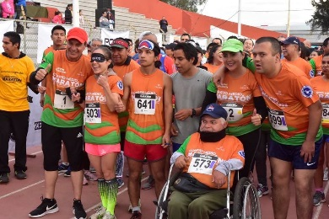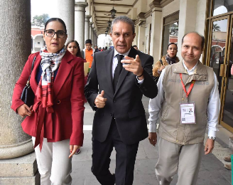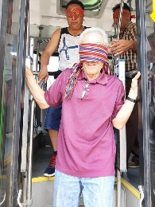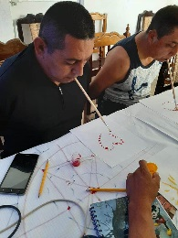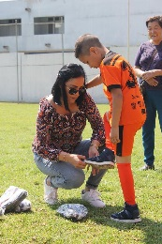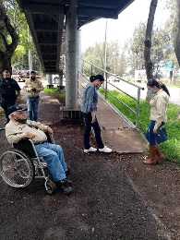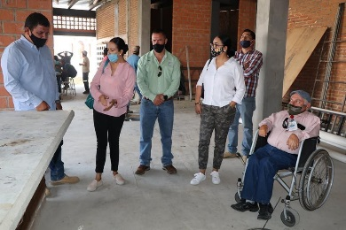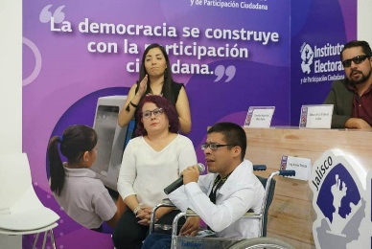

Protección a la Infancia.
Durante estos dos años se han impulsadas grandes campañas informativas dirigidas a niños y jóvenes con altos contenidos en temas de prevención de adicciones y embarazos adolescentes que impulsaron al alza los indicadores de beneficiados, se han llevado a cabo 36 programas de prevención en los que se realizaron diversas actividades recreativas para su complemento, mismas que se despliegan en la siguiente tabla:
Indicador | 2019 | 2020
Beneficiarios de talleres de prevención de adicciones. | 2,911 | 1,798
Beneficiaros de talleres en prevención de embarazos. | 1,840 | 1,326
Programas. | 19 | 36
Beneficiarios de talleres con padres de familia. | - | 381
Beneficiaros de programas. | 340 | 1,148
Apoyos a estudiantes. | - | 100

En el mismo sentido de prevención se trabajó en un taller ocupacional “Diseñando vidas sobre yeso” el cual tuvo como finalidad generar convivencia entre ellos y fortalecer el desarrollo de nuevas habilidades.
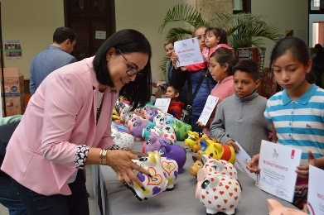

El joven Set Azael Oceguera, rindió protesta como DIFusor municipal de los derechos de niñas, niños y adolecentes del municipio, destacando como su labor el trabajo de los derechos de los infantes, logrando obtener el primer lugar en el concurso estatal realizado en la ciudad de Guadalajara, Jalisco, conviertiendolo en el DIFusor Infantil Estatal.
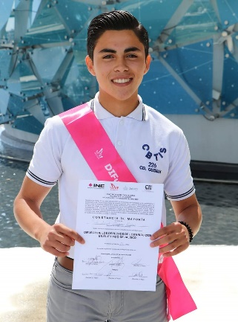

Por otra parte, con la finalidad de rescatar y salvaguardar los derechos de los niños, niñas y adolscentes del municipio, se implementó la campaña, “Conciencia por la niñez,Detrás de una moneda”, con la cual se esta fomentando la concientización a la ciudadania para evitar el trabajo infantil, rescatando a menores de edad que se encuentren situacion de riesgo, desercion escolar, adicciones y violencia intrafamilar, realizando la intervención por parte del equipo multidisciplinario Psicologico, Juridico y Trabajo Social, del Sistema DIF Zapotlán.

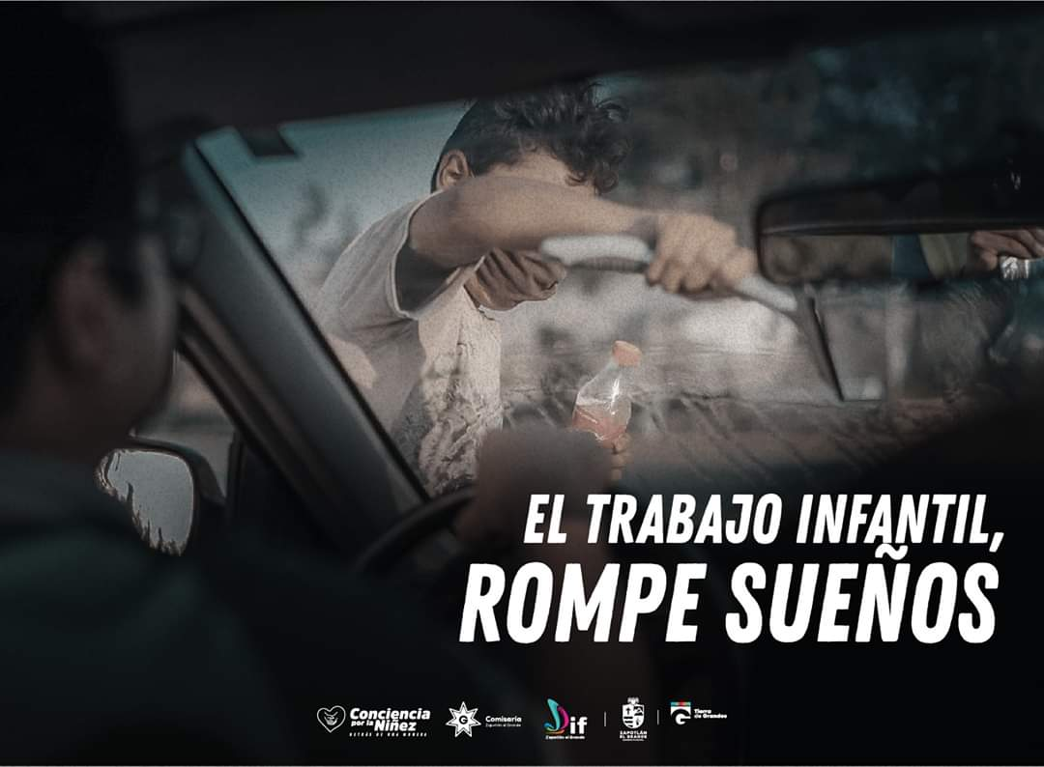

Asistencia alimentaria.
La pobreza en Zapotlán el Grande, como se mencionó en el diagnóstico del Plan Municipal de Desarrollo y Gobernanza 2018-2021, se refleja en el 21.7% de la población zapotlense en alguna de las dimensiones establecidas por el CONEVAL, porcentaje que corresponde a 24,037 personas. En ese contexto se llevaron a cabo esfuerzos encaminados a mantener los beneficios en los programas de alimentación directa, a menores no escolarizados, desayunos escolares calientes y fríos, despensas, alimentos para ancianos en desamparo a domicilio y los comedores asistenciales de Solidaridad, San José y Pablo Luis Juan, que de acuerdo con la siguiente tabla se desglosa en un comparativo entre los periodos 2019 y 2020, de donde se desprende la continuidad de atención.

Destaco el trabajo del personal del Sistema DIF de Zapotlán el Grande, DIF Jalisco, donadores de la comunidad empresarial y el esfuerzo del gobierno para continuar con esta loable labor, que se desagrega en el siguiente cuadro.

Indicador | 2019 | 2020
Beneficiarios del programa de Ayuda Alimentaria Directa (PAAD). | 864 | 864
Beneficiaros del programa Alimentario para menores no escolarizados (PROALIMNE). | 329 | 329
Desayunos escolares. | 2,215 | 2,215
Escuelas beneficiadas con desayunos fríos y calientes. | 41 | 42
Comedor asistencial para ancianos con desamparo a domicilio. | 85 | 80
Beneficiarios de Comedores Comunitarios (San José, Pablo Luis Juan y Solidaridad) | 300 | 240

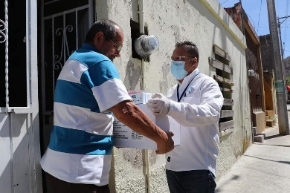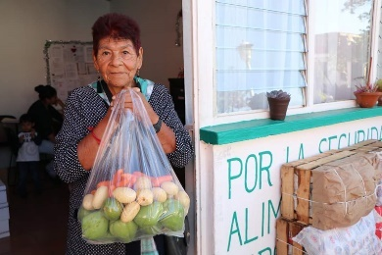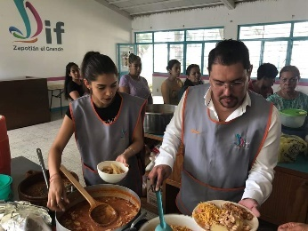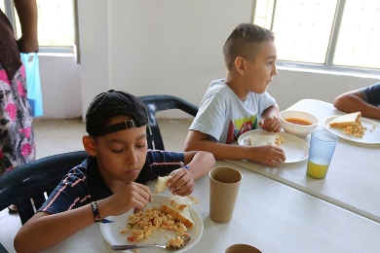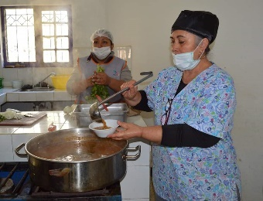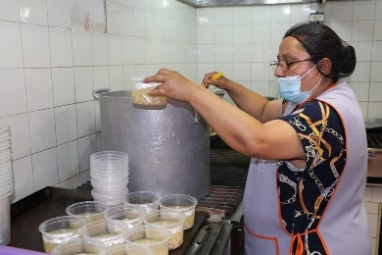

Así también hago mención que durante este segundo año de actividades se han recibido diversos apoyos para el equipamiento de los Comedores Comunitarios que suman 712 mil pesos mismos que se despliegan en la siguiente tabla, a través del programa “Jalisco por la Nutrición” Comedores Comunitarios:

Comedor | Recurso Alimento | Recurso Equipo de Cocina
San José | $192,000.00 | $25,000.00
Solidaridad | $192,000.00 | $25,000.00
Pablo Luis Juan | $103,000.00 | $174,523.00
Total | $487,500.00 | $224,523.50
Total del Apoyo. | $712,023.00

Otros apoyos para fortalecer a la asistencia alimentaria en la localidad fue el monto de 112 mil pesos recibidos por el Sistema DIF Jalisco, destinados para la adquisición de equipo de cocina y accesorios para el área de Atención de las Personas Adultas
También fue recibido el apoyo de 145 mil pesos de DIF Jalisco del programa Cocina MENUTRE para el jardín de niños Gabriela mistral de la Cabecera Municipal Ciudad Guzmán.
Asistencia Social.
Así también en un hecho sin precedente, fue llevado a cabo el “Programa de Apoyo a Personas con Insuficiencia Renal” de la localidad con la práctica de tratamientos de hemodialisaciones en pacientes con enfermedades crónico degenerativas, que llego a impactar positivamente en su economía, su calidad de vida y la preservación de la vida. Para el efecto de generar la pormenorización de beneficiados y cantidades invertidas se despliega el siguiente cuadro con cuyo monto de inversión se salvaron vidas:
Mes | Número de beneficiados | Monto de inversión | Número de sesiones de diálisis
Octubre | 17 | 143,840.00 | 155
Noviembre | 17 | 143,840.00 | 155
Diciembre | 17 | 130,848.00 | 141
Enero | 18 | 126,208.00 | 136
Febrero | 14 | 131,776.00 | 149
Marzo | 19 | 141,948.00 | 153
Abril | 20 | 148,480.00 | 160
Mayo | 21 | 147,552.00 | 159
Junio | 21 | 147,552.00 | 159
totales | 164 | 1´262,080.00 | 1,367

Así también en la estrategia de gobierno para atender los problemas asistenciales de la población en la localidad, coadyuvando con el área de Salud Municipal, se fortaleció la atención médica en el consultorio del Sistema DIF Zapotlán, así como el apoyo de medicamentos recetados a un total de 2,854 beneficiados, suministro de sillas de ruedas, estudios de laboratorios, cirugías, transporte, gastos funerarios y aparatos auditivos.

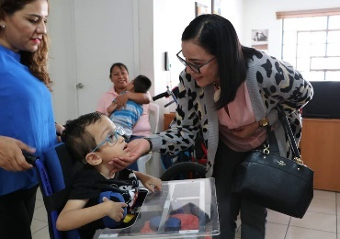

Así mismo y en el tema de apoyo de servicio asistencial coordinado por el personal del Sistema DIF Municipal, a través de la Delegación Institucional de la Protección de Niños, Niñas y Adolescentes (DIPPNNA) fueron llevados a cabo los siguientes apoyos desplegados en la siguiente tabla:
Área | Indicador | 2019 | 2020
DIPPNNA | Audiencias en juzgados.  Declaración de menores en ministerio público.  Medidas de protección urgentes.  Medidas de protección especial.  Asesoría jurídica.  Representación jurídica en trámites administrativos.  Juicios de amparo.  Audiencias.  Visitas domiciliarias.  Convenios de custodia y alimentos.  Pupilos en Corazón de Ángel.  Solicitudes de adopción.  Certificado de Familia de Acogida.  Reintegraciones familiares. | 272  18  2  9  53  9  12  7  23  5  12  5  -  12 | 203  52  1  11  43  6  8  2  68  4  23  4  2  7
JURIDICO | Asesorías jurídicas. | 2,420 | 1,753
PSICOLOGÍA | Sesiones psicológicas.  Usuarios atendidos.  Escucha de menores.  Acompañamiento a ministerio público. | 947  274  127  14 | 685  186  81  53
UAVI | Usuarios atendidos por Violencia Intrafamiliar.  Denuncias Interpuestas en fiscalía.  Usuarios resguardados.  Vistas de Trabajo Social. | 145  13  7  57 | 178  20  12  68

Atención de adultos mayores
En el importante tema de atención al adulto mayor a través de los programas del Sistema DIF Municipal con el apoyo de diversas donaciones se hizo posible la dotación de:
- Sillas de ruedas, bastones, andaderas, lentes oftálmicos, colchones, medicamentos o apoyos económicos cada mes a adultos mayores vulnerables.

- Participaron en el Concurso de Comparsas del Carnaval de Sayula 2019, en donde obtuvieron el Segundo Lugar de la Categoría de la Tercera Edad y el Primer Lugar al Mejor Bailarín y Primer lugar al mejor Estandarte.

- Participación en la Jornada Deportiva y Cultural de las Personas Adultas Mayores en las disciplinas de Baile Regional Mexicano y Grupo Coral y Atletismo.

- Evaluaciones psicológicas a los adultos mayores, para prevenir situaciones de riesgo para ellos.

- Realización de talleres productivos, culturales, deportivos y lúdicos para adultos mayores.

- Entrega de tarjetas INAPAM a 1050 adultos mayores para descuentos en establecimientos

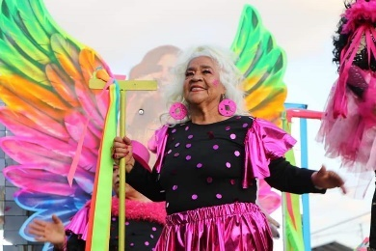
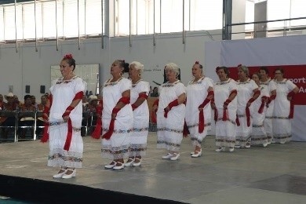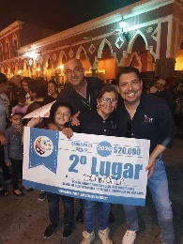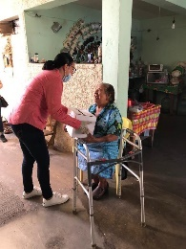

Casa de Asistencia para Personas en Situación de Calle.
Con el fin de apoyar a uno de los sectores de mayor vulnerabilidad en la localidad, fue inaugurada la primera casa para personas en situación de calle, el pasado mes de diciembre de 2019, con una inversión de 165 mil pesos para la remodelación de la finca marcada con el 118 de la calle Vicente Guerrero, un espacio que tiene como objetivo favorecer el reconociemiento, respeto y la protección de los derechos humanos de las personas en riesgo de vivir en calle; bajo los principios de igualdad y no discriminación, es un espacio en el cual las personas pernoctan por uno o varios días, buscando su reintegración a la vida laboral y sus redes familiares aponyando tambien con pasajes y alimentación, habiendo recibido durante estos últimos 10 meses del año a 98 personas.
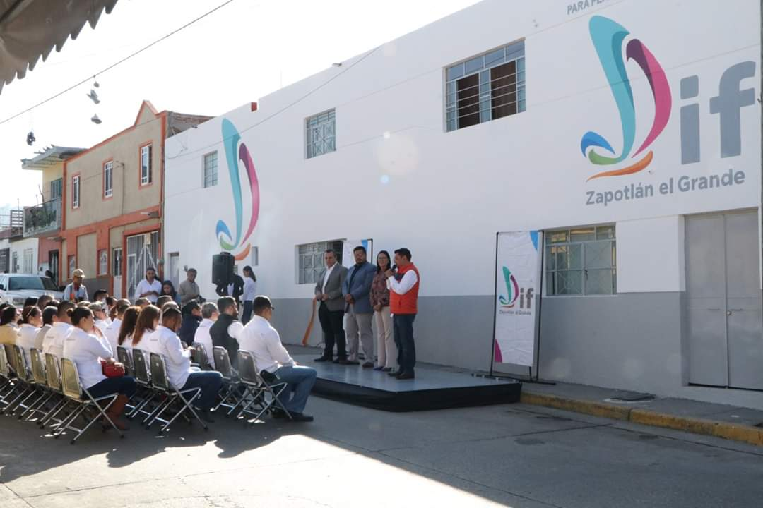
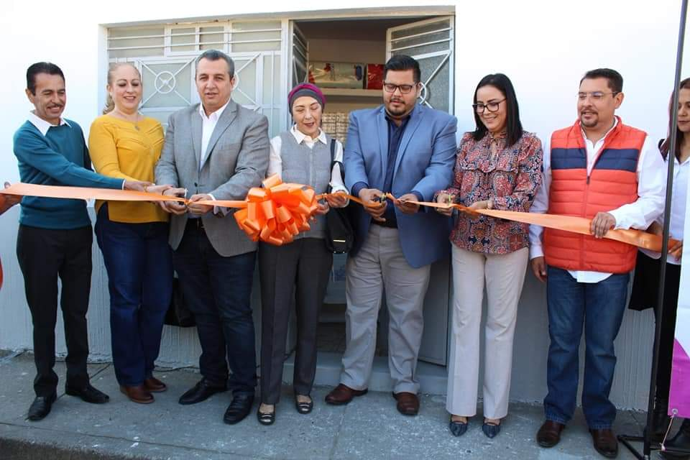
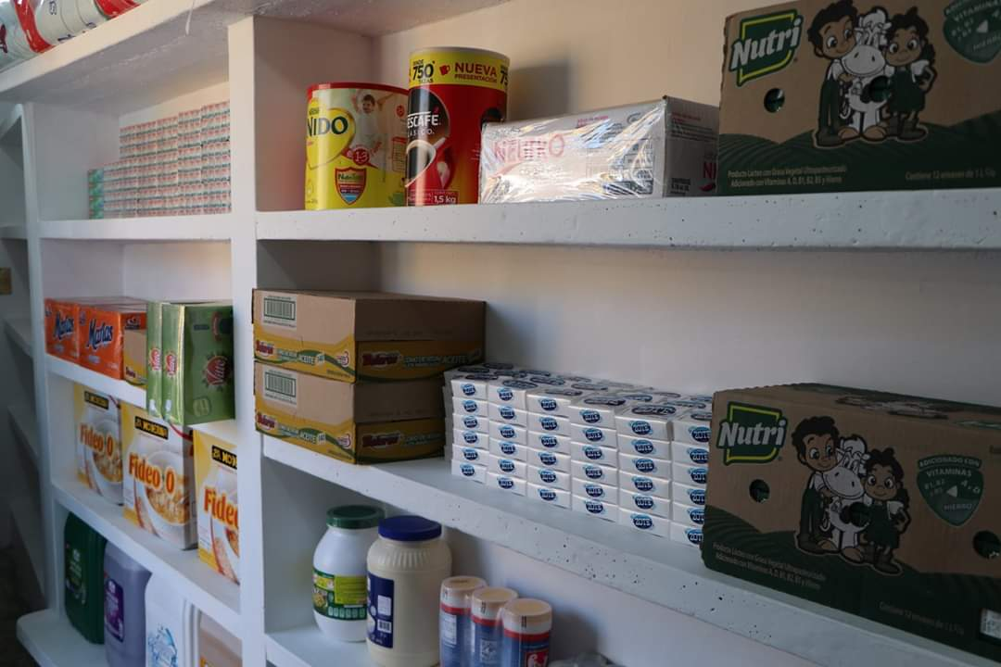
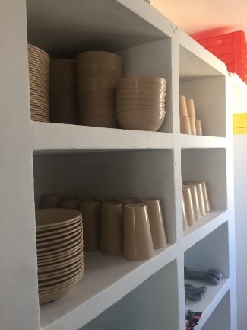
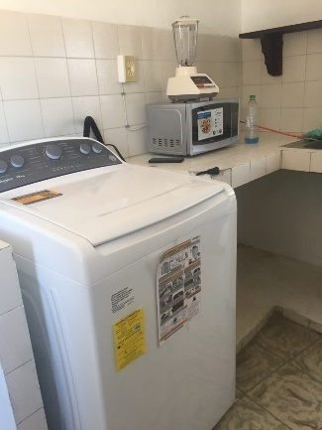
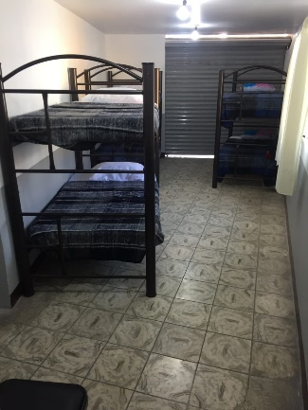
Contingencia Sanitaria COVID-19
Durante los últimos cuatro meses por la declaración de pandemia mundial COVID-19, que ha venido a cambiar el comportamiento de la sociedad y desintegrando las unidades económicas que generan el empleo en la localidad, con la participación del empresariado zapotlense, fueron entregadas un total de 1,140 despensas con productos básicos que vinieron a contribuir al sustento de las familias con alto grado de vulnerabilidad en los meses de marzo, abril, mayo y junio de 2020.

Sumándose a los alimentos que se han entregado por los Comedores Comunitarios del Sistema DIF Municipal, y las despensas mensuales del programa PAAD.

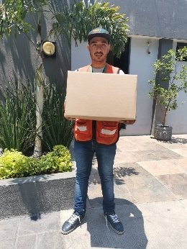
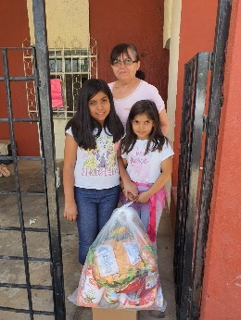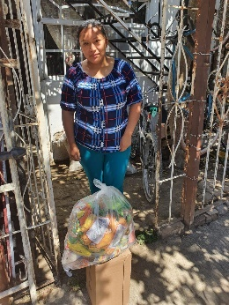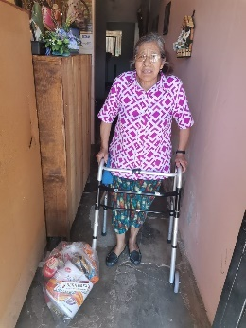
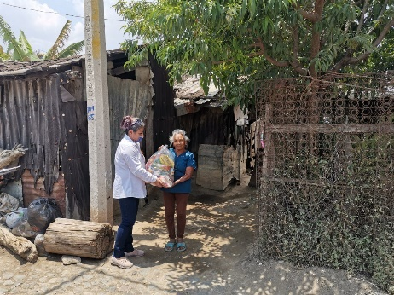
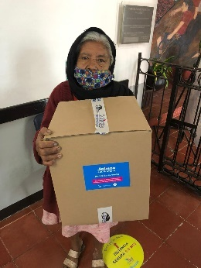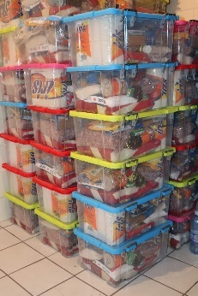

Finalmente, en el apartado de este tema del informe, destaco la comprometida labor del Sistema DIF de Zapotlán el Grande con la organización de diversos eventos para apoyar reconocer y apoyar a los zapotlenses mismos que se describen en la siguiente tabla:
EVENTO | DESCRIPCIÓN
Mega Posada Navideña. | Con motivo de las festividades navideñas, se realizó una mega posada en el Centro Histórico, además de un desfile navideño, con más de 6 mil asistentes.
Renovación de convenio clínica Hemovida. | Para estrechar vínculos de apoyo y poder brindar tratamientos gratuitos a pacientes con insuficiencia renal a través de sesiones de hemodiálisis.
Programa “DIF cerca de ti”. | De manera quincenal recorremos las colonias de nuestro municipio para acercar a la ciudadanía, los servicios, programas y apoyos gratuitos que ofrece nuestra institución.
Capacitación en combate de incendios y primeros auxilios. | Con el fin de salvaguardar la integridad del personal y los usuarios en caso de algún siniestro se capacitó por parte de Protección Civil y Bomberos Municipal la capacitación para combatir incendios y primeros auxilios.
Programa de televisión SABER VIVIR ¡TIERRA DE FIRMEZA! | Para mantener informada a la población sobre las actividades relevantes del Sistema DIF municipal y del Gobierno Municipal, se transmite todos los miércoles a las 20:00 el programa por el canal 4 y redes sociales oficiales.

